工 作 日 志

呈报部门：软件部 地点：公司办公室

报告时间：2022年9月21日 天气：晴 报 告 人：张子龙 审 阅 人：徐总、单总、王经理、何经理、林主任 、卢崇毅

主 题：工作日志

1. **今日工作情况：**

1、今天肖工让我跑一下沙石平台的流程，为明后几天的出差做准备。主要是跑通智能广播、电子围栏、多维分析和事件上报，以及广告屏和警务仪。

1.1、警务仪目前无法进行测试，没有对应的功能入口和仪器。广告屏我询问了朱胜发朱工，他说广告屏功能与开发确认还未实现，没有开放模块入口，也实现不了。

1.2、电子围栏中，点进去似乎所有视频源都是越界侦测，不知道怎么看物品遗留类的视频源。且越界侦测的抓拍在告警记录里没有数据。

2、今天与戚为平戚工去了赣南一附院，在那里进行了平台问题的检测和部分问题的解决。

2.1、戚工首先升级了下摄像头设备后，解决了高空摄像头锁定的问题，现在划区域在高清摄像头中可以指定到对应区域了。但框选后半天才出框选位置画面，画面出来时会有花屏现象。邹工说是视频播放卡引起的，播放卡可能两方面问题，一是网络或带宽不行，看前端画面是否卡排查；二是分辨率太高，VLC解码不过来的。

2.2、查找到了摄像头截屏功能的保存文件夹，将戚工所需要的视频截图保存回来了。

2.3、在医院主页中，右上角的实时视频预览点击出现的视频加载很缓慢。

2.4、设备管理中结构化设备还有9个未处理。

2.5、车辆分析页面加载很慢，保卫科的账号这几个分析页面加载更快些。

2.6、不管是人脸、人体和车辆图片分析。有时分析出的结果里会加载不出图片。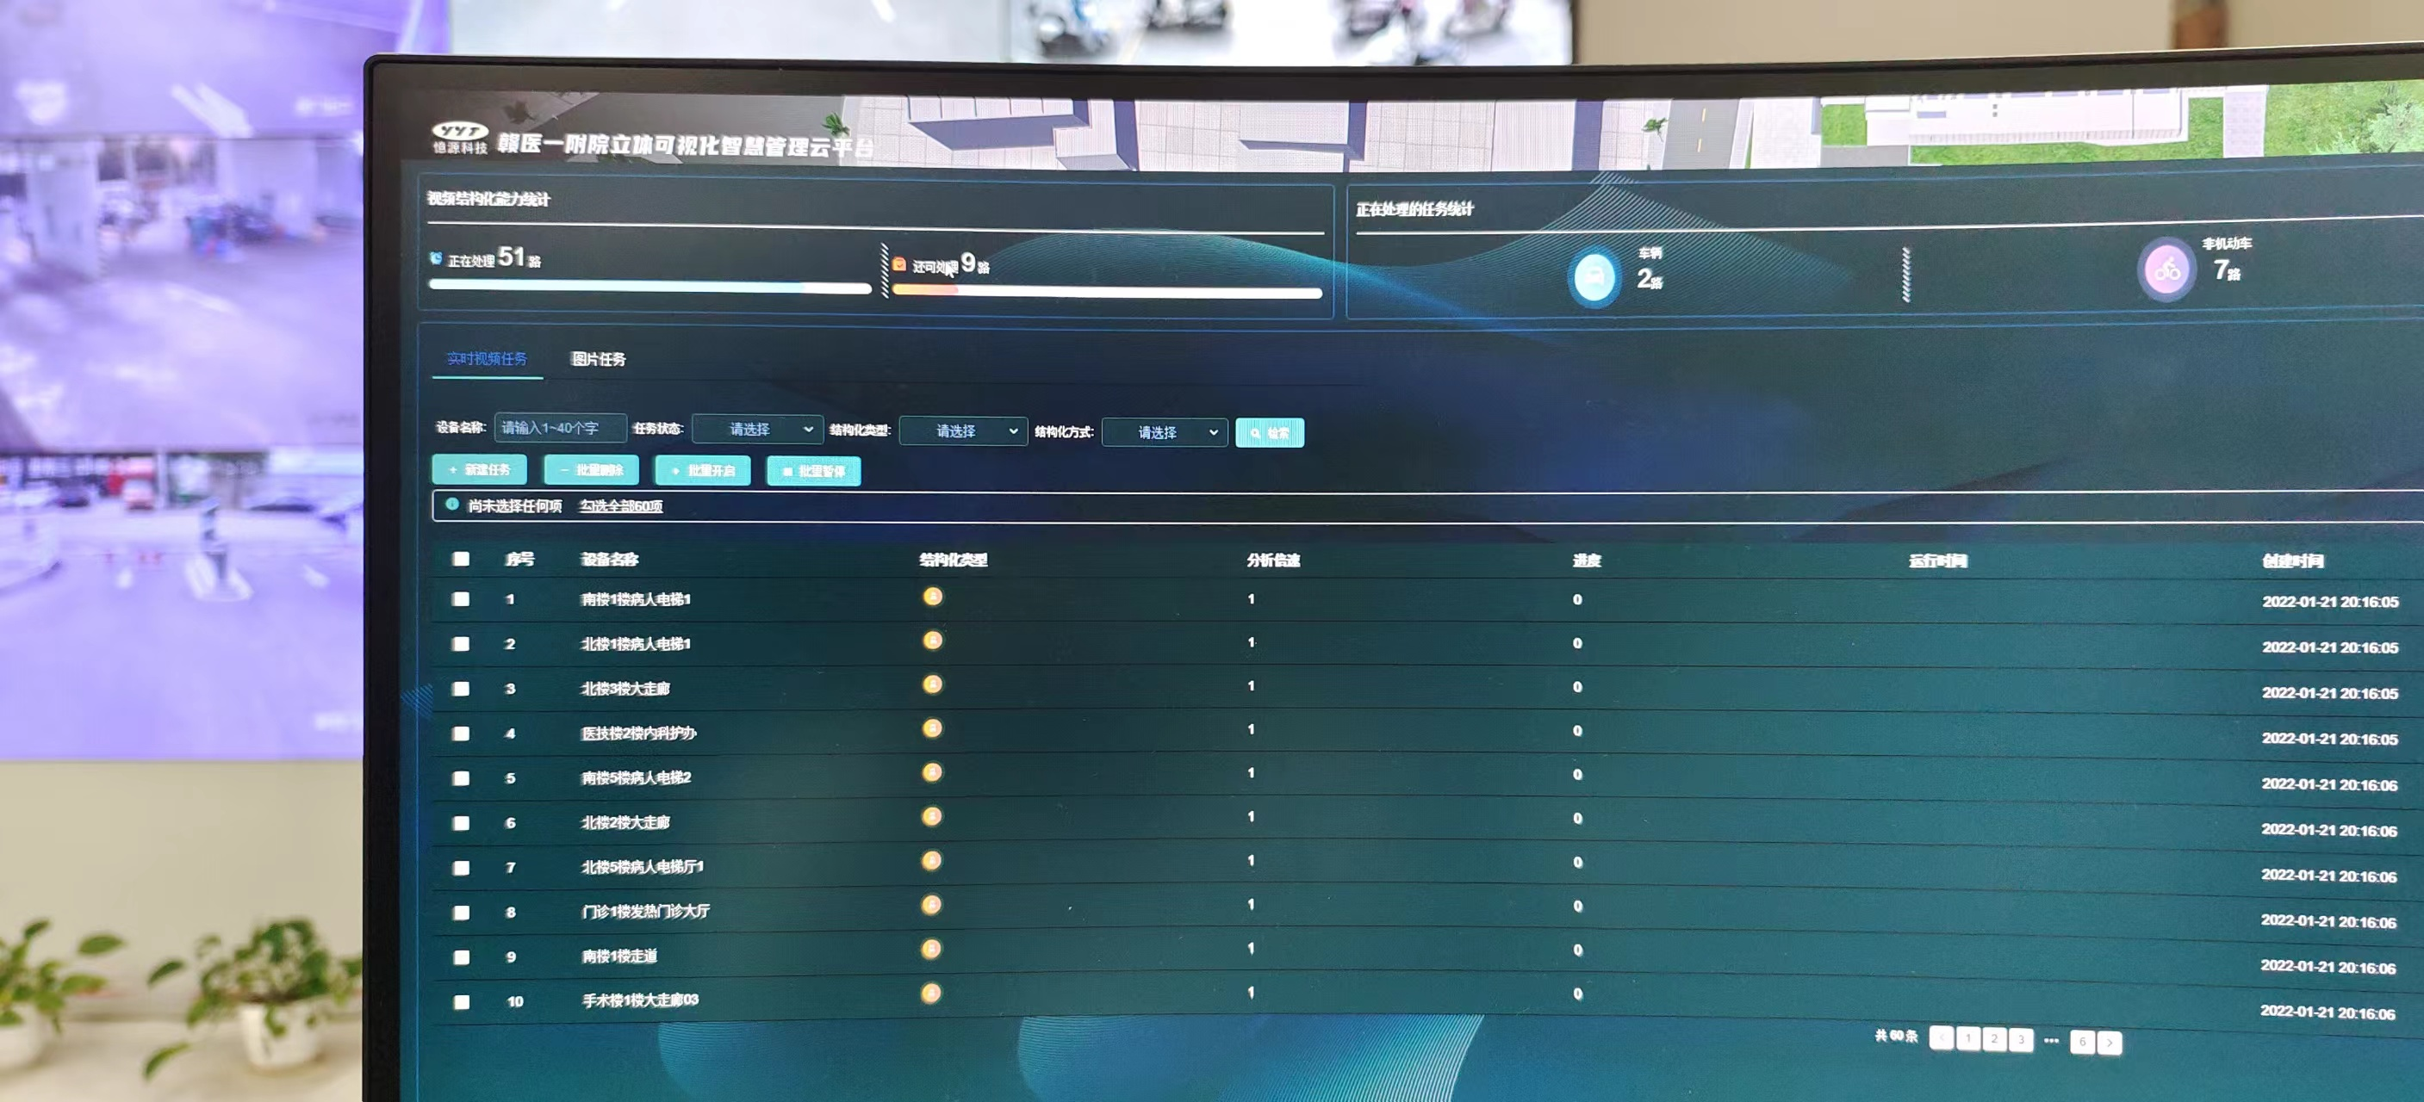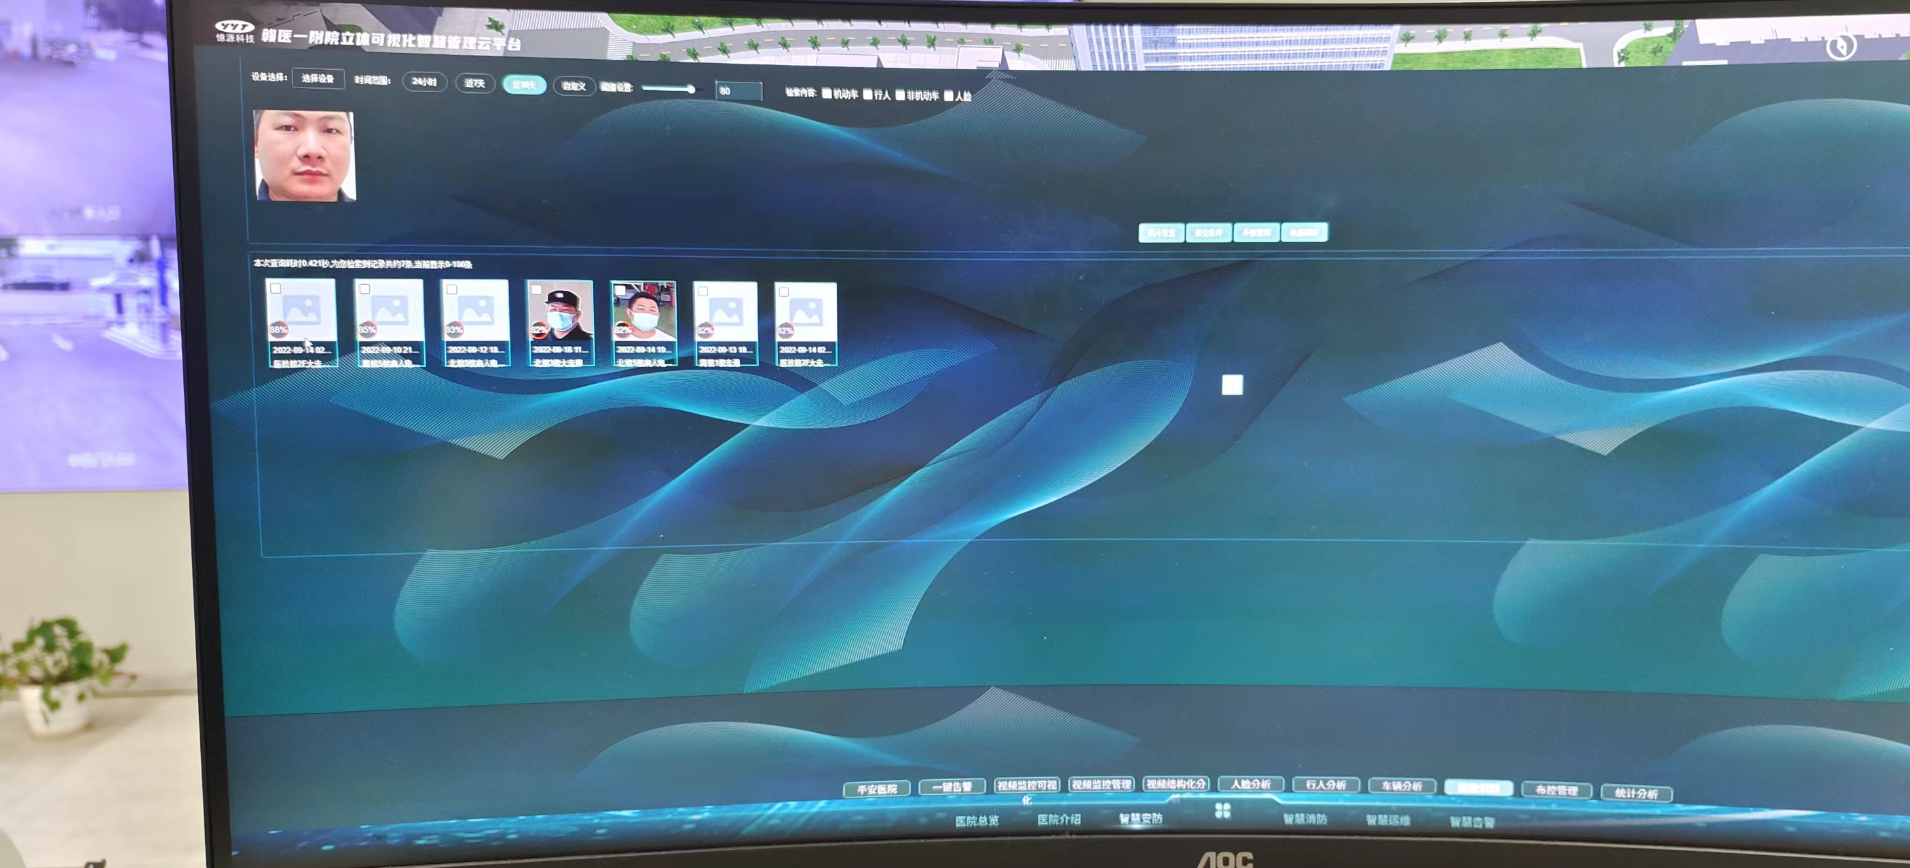

2.7、保卫科账号，在视频监控可视化中，点击摄像头，加载视频缓慢。

1. **明日工作计划：**

熟悉已有的平台功能，完成有关任务安排。

**三、剩余工作及遗留问题：**

完成剩余商汤平台上视频源的接入。

**四、上级审批意见：**

**张子龙 日期：2022-09-21**